**Безопасность на ЖД**

**Железная дорога - зона повышенной опасности!**

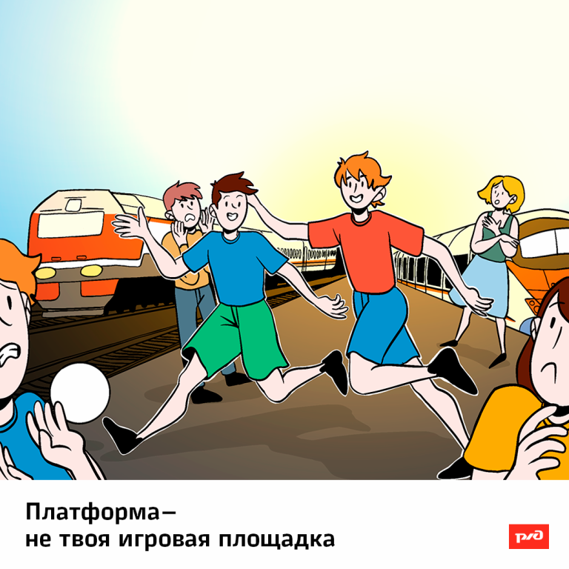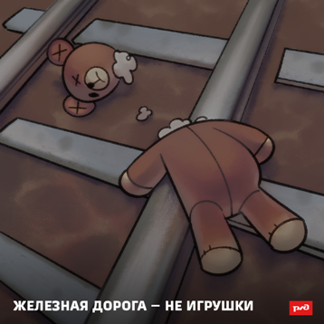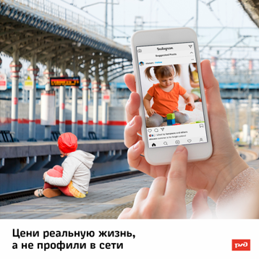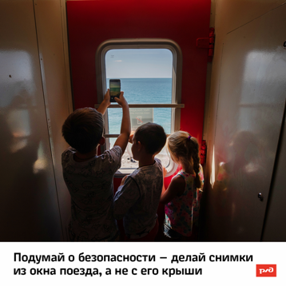

**Железная дорога - зона повышенной опасности!  
 Уважаемые родители (законные представители)! Обратите внимание! Железная дорога - дорога с опасностями для Вас и Ваших детей! Будьте внимательны и предельно осторожны!**

**Находясь вблизи железной дороги, помните!**

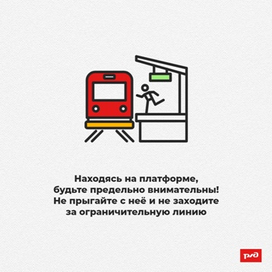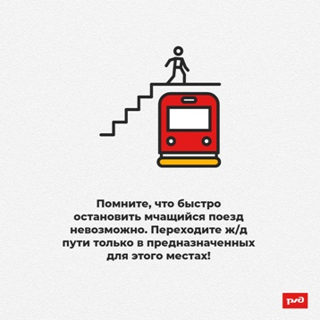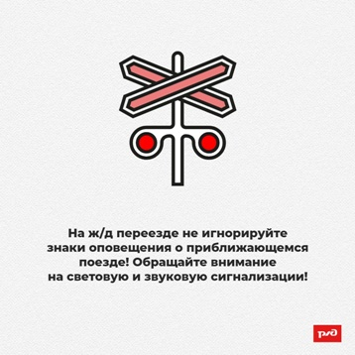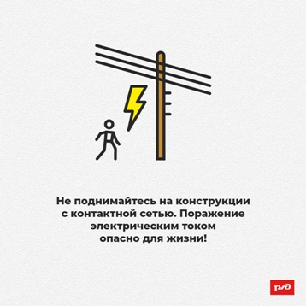

**Железная дорога - не место для игр!**

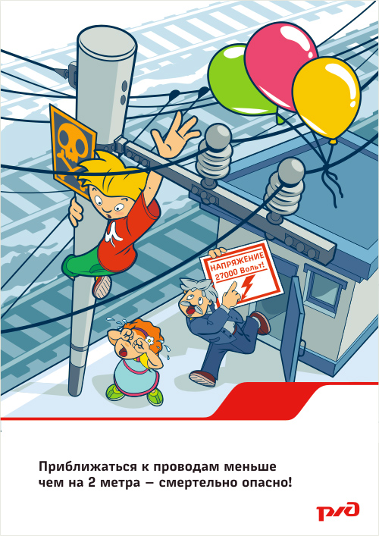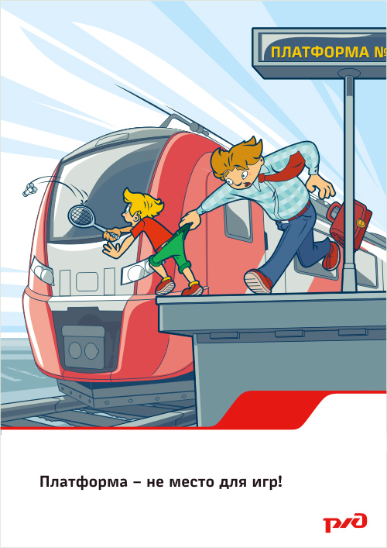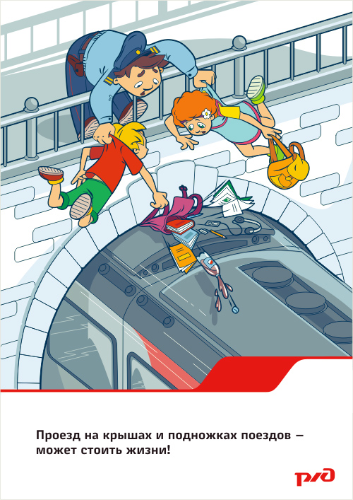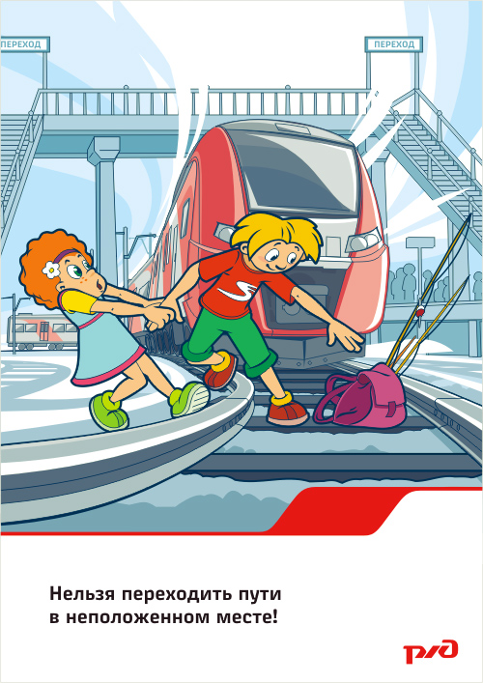

**Игры вблизи железной дороги ОПАСНЫ**

 Для безопасности вблизи железной дороги используйте мобильное приложение

<http://safetrain.ru/>